H185/H255
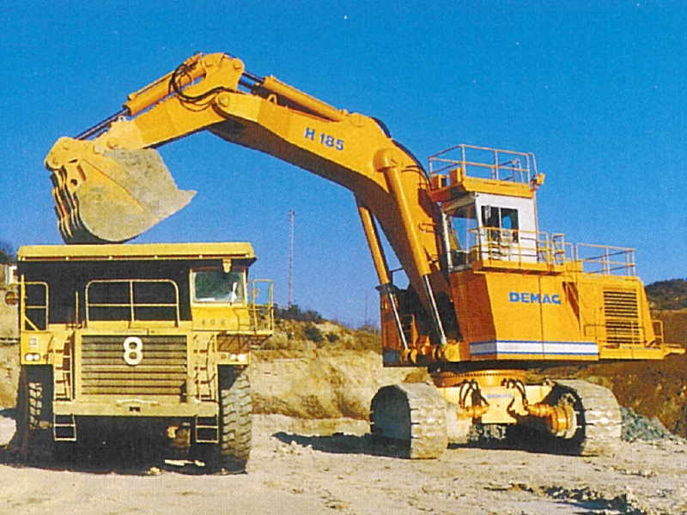

Technische Daten:
H185/H255 (baugleich mit Komatsu PC 3000) Einführung: 1983
erste Daten von H185 (6/1983), geänderte Daten in Klammern von H185.2 (5/1989)
Kettenlänge: | 7632mm (7855mm)
Kettenbreite: | 800mm oder 1000mm
Kettenhöhe: | 1985mm (2175mm)
Höhe über alles: | 6772mm (7868mm)
Breite über alles: | 5400mm bei 800mm Bodenplatten (5600mm Spurverbreiterung durch Geländer jedoch 6400mm)
Länge über alles: | 9321mm (9878mm)
Motor (Diesel): | 783kW Cummins KTA 2300-C-1050 (1005kW Cummins KTTA 38C) wassergekühlter 12 Zyl. V-Motor Turbolader
Motor (Elektro): | 900 kW
Fahrgeschwindigkeit: | 2,5 km/h
mt Tieflöffel:
Gewicht: | 188t (Standart)
Losbrechkraft: | Standart 620kN (630kN)
Reißkraft: | Standart 620kN (620kN)
Auslegerlänge: | 8000mm (8800mm)
Stiellänge: | 4500mm (4000mm)
Kohle-Tieflöffel für Schüttgewicht 1,1t/m³ | 15,0m³ 2850mm breit (Gewicht 12,3t)
Standart-Tieflöffel für Schüttgewicht 1,8t/m³ | 10,0m³ 2860mm breit (Gewicht 10,4t)
Schwerer Tieflöffel für Schüttgewicht 2,6t/m³ | 7,0m³ 2200mm breit (Gewicht 8,3t)
maximal erreichbare Höhe: | 15000mm
maximale Reichweite: | 15700mm
maximal errreichbare Tiefe: | 8000mm (8600mm)
Tieflöffeleinrichtung lang "A" und "B"
Losbrechkraft: | 450kN maximal
Reißkraft: | 400kN maximal
Auslegerlänge: | 12000mm
Stiellänge: | "A" 7000mm, "B" 9500mm
Standart-Tieflöffel für Schüttgewicht 1,1t/m³ mit Stiel "A" | 4,0m³ 1900mm breit (Gewicht 4,4t)
Standart-Tieflöffel für Schüttgewicht 1,1t/m³ mit Stiel "B" | 2,5m³ 1700mm breit (Gewicht: 3,0t)
maximal erreichbare Höhe: | "A" 18000mm, "B" 18500mm
maximal errreichbare Tiefe: | "A" 12500mm, "B" 14800mm
maximale Reichweite: | "A" 20900mm, "B" 23000mm

mit Klappschaufel:
Gewicht: | 180t (205t)
Losbrechkraft: | 730kN (850kN)
Reißkraft: | 730kN (820kN)
Auslegerlänge: | 5500mm
Stiellänge: | 3800mm (4300mm)
Leichtgut Klappschaufel für Schüttgewicht 1,1t/m³: | 16,0m³
Standard-Klappschaufel für Schüttgewicht 1,8t/m³: | 11,0m³ (13,0m³)
Schwere Klappschaufel für Schüttgewicht 2,6t/m³ | 8,0m³
maximal erreichbare Höhe: | 14500mm (14000mm)
maximale Reichweite: | 13300mm (13000mm)
Schaufelweg nach vorne: | 4400mm

Aquadigger ®:
Ausleger Momoblockeinrichtung | Stiel | Reichtiefe | Losbrechkraft | Reißkraft | Löffelinhalt
8,0m | 4,5m | 7,9m | 620kN | 620kN | 10,0m³
8,0m | 7,0m | 9,8m | 470kN | 540kN | 7,0m³
12,0m | 7,0m | 13,5m | 400kN | 540kN | 4,0m³ (mit Ausladebeschränkung 8,0m³)
12,0m | 9,5m | 15,9m | 320kN | 320kN | 2,5m³ (mit Ausladebeschränkung 7,0m³)
15,0m | 7,0m | 15,9m | 400kN | 540kN | mit Ausladebeschränkung 4,0m³
15,0m | 9,5m | 18,4m | 310kN | 350kN | mit Ausladebeschränkung 4,0m³
15,0m | 12,0m | 20,6m | 260kN | 260kN | mit Ausladebeschränkung 3,3m³
18,0m | 7,0m | 18,4m | 540kN | 540kN | mit Ausladebeschränkung 2,0m³
18,0m | 9,5m | 20,9m | 320kN | 350kN | mit Ausladebeschränkung 2,0m³
18,0m | 12,0m | 23,4m | 270kN | 290kN | mit Ausladebeschränkung 2,0m³

